JĘZYK NIEMIECKI W DOMU
DEUTSCH ZU HAUSE

5,6 latki

PONIEDZIAŁEK 27.04.2020
-utrwalenie wybranych części ciała:
die Ohren[di oren]-uszy, die Augen[di ałgen]-oczy, die Nase[di naze]-nos,
die Hand[hand]-ręka, der Mund[der mund]-usta, der Kopf[der kopf]-głowa,
die Schultern[di szultern]-ramiona, das Knie[das kni]-kolano, der Fuß[der fus]-stopa,
der Bauch[der bałch]-brzuch

-rodzic mówi do dziecka: Zeig mir die Nase[cajg mir di naze]-pokaż mi nos. Zadaniem dziecka jest pokazanie na sobie części ciała powiedzianej przez rodzica. Zabawę powtarzamy tak długo aż wymienione będą wszystkie poznane części ciała. Możemy zmieniać się rolami.
-utrwalenie piosenki „Kopf, Schultern, Knie und Fuss”
Słowa piosenki:
Kopf und Schultern, Knie und Fuß, Knie und Fuß 2x
Augen ,Ohren, Nase, Mund
Kopf und Schultern , Knie und Fuß, Knie und Fuß

Linki do piosenki na YouTube:
https://www.youtube.com/watch?v=vyTNuVCdUzw&list=PLgqLVFIE4YloL7G4CMl4E-sq--b2jFjCi
https://www.youtube.com/watch?v=L-wY2nA-ZvY&list=PLgqLVFIE4YloL7G4CMl4E-sq--b2jFjCi&index=4
-zabawa ruchowa do piosenki „Von Kopf bis Fuß”
Link do piosenki na YouTube: https://www.youtube.com/watch?v=o-mybJKgcVk

WTOREK 28.04.2020
- utrwalenie zwrotów:
- Ich winke mit dem Händen[ich winke mit dem Händen]- macham rękami
- Ich nicke mit dem Kopf[ ich nike mit dem kopf]- kiwam głową
- Ich klopfe an die Schultern[ich klopfe an die szultern]-klepię cię po ramieniu
-wprowadzenie piosenki „Von Kopf bis Fuß”
Słowa piosenki:
Von Kopf bis Fuß, schick ich dir einen Gruß [fon kopf bis fus szik ich dir ajnem grus] x2
erst winke ich mit dem Händen[erst winke ich mit dem henden] wink,wink, wink
Von Kopf bis Fuß, schick ich dir einen Gruß[fon kopf bis fus szik ich dir Ajnem grus] x3
erst winke ich mit dem Händen[erst winke ich mit dem henden] wink,wink, wink
dann nicke ich mit dem Kőpfen [dan nike ich mit kypfen] nick, nick, nick
Von Kopf bis Fuß, schick ich dir einen Gruß [fon kopf bis fus szik ich dir ajnem grus]x2
erst winke ich mit dem Händen[erst winke ich mit dem henden] wink,wink, wink
dann nicke ich mit dem Kőpfen [dan nike ich mit kypfen] nick, nick, nick
und schütelde dir die Hȁnde[und szitelde dir die hende] schüttelde, schütt
Von Kopf bis Fuß, schick ich dir einen Gruß [fon kopf bis fus szik ich dir ajnem grus] x3
erst winke ich mit dem Händen [erst winke ich mit dem henden] wink,wink, wink
dann nicke ich mit dem Kőpfen [dan nike ich mit kypfen] nick, nick, nick
und schütelde dir die Hȁnde [und szitelde dir die hende] schüttel die, schütt
und ich klopf auf die Schultern [und klopf auf die szultern] klopf, klopf
Komm lass dich einmal drücken [kom las dich ajmal driken]-drück, drück
Von Kopf bis Fuß, schick ich dir einen Gruß[fon kopf bis fus szik ich dir ajnem grus]

Link do piosenki na YouTube: https://www.youtube.com/watch?v=o-mybJKgcVk

CZWARTEK 30.04.2020
-utrwalenie piosenki „Von Kopf bis Fuß”
Link do piosenki na YouTube: https://www.youtube.com/watch?v=o-mybJKgcVk
- zabawa ruchowa „Wir berühren” –Dotykamy się
Dziecko chodzi po pokoju, rodzic lub ktoś inny z rodziny mówi część ciała w języku niemieckim. Zdaniem dziecka jest dotknięcie kogoś z rodziny wymienioną częścią ciała. Można zamieniać się rolami.
- poznajemy 5 zmysłów

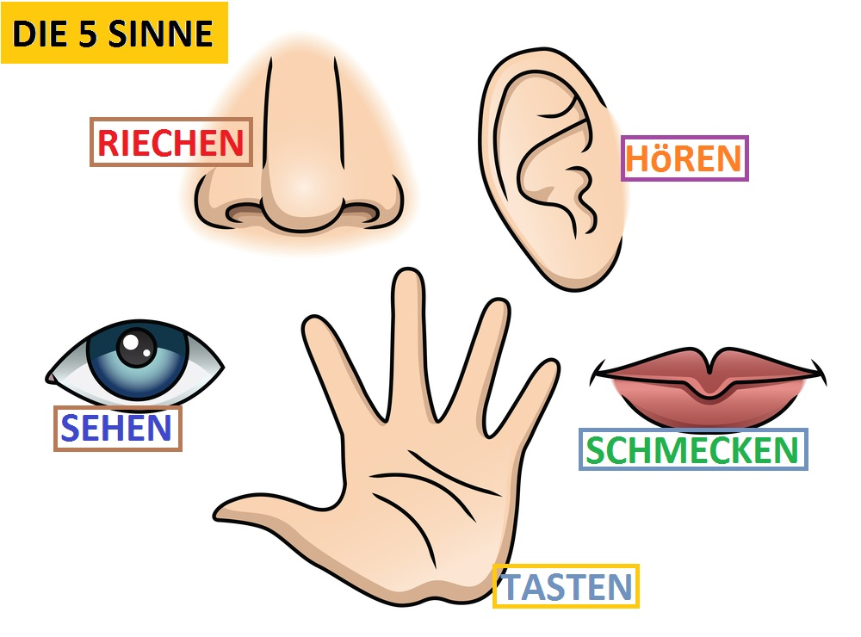

riechen[richen]- czuć –NASE hőren[hyren]-słyszeć - OHREN
schmecken[szmeken]-smakować -MUND tasten[tasten]-szukać dotykiem –HAND
sehen[zejen]-widzieć- AUGE,

